LA RENTREE EN PS et MS
Les 26 PS MS sont arrivés lundi pour une nouvelle année scolaire. Les plus jeunes découvrent la classe, les activités et les adultes qui les entourent. Les plus grands retrouvent leurs repères et découvrent une nouvelle organisation dans la classe et dans les activités.
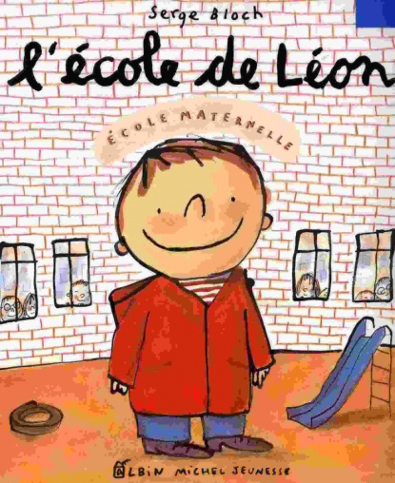
Cette première semaine s’est très bien passée !! Bravo à tous les enfants ! Et aux parents de nous faire à nouveau confiance !!
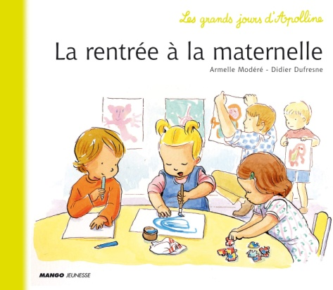
Les LIVRES de la RENTREE

En Moyenne Section En Petite Section
A LA DECOUVERTE DES QUANTITES
Le groupe classe a travaillé autour des quantités : un peu, beaucoup pour les plus jeunes et sur les quantités 1, 2 et 3 pour les plus grands avec le jeu du serpent.
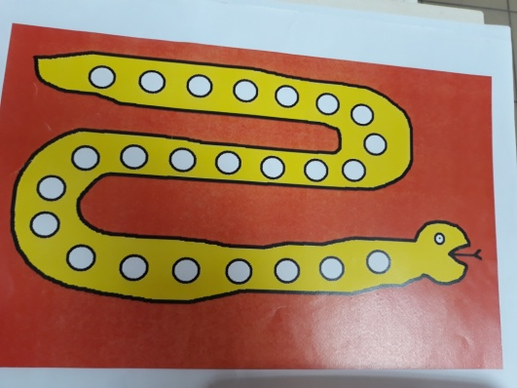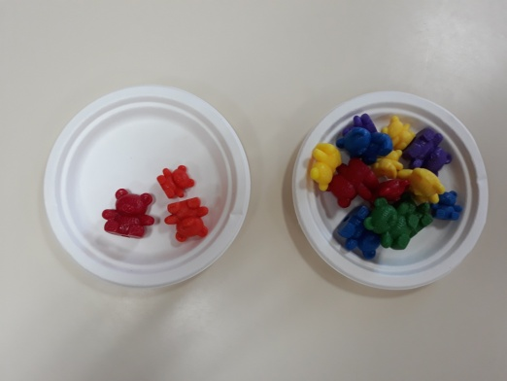
AUTOUR DES TRACES
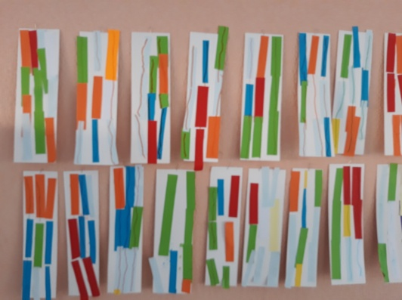
Les Petites Sections ont fait des traces avec leurs mains pendant que les Moyennes Sections traçaient des lignes VERTICALES. Beau travail !

